**Tapia Casillas Víctor Gabriel**

Universidad Politécnica de la Zona Metropolitana de Guadalajara

Ingeniería Mecatrónica

8°A

Programación De Sistemas Embebidos

Morán Garabito Carlos



***Práctica: 3_4_PWM***

**OBJETIVOS**:

El alumno deberá realizar la programación de la tarjeta CY8CKIT-059 PSoC para realizar el control de un servomotor y a la vez mostrar los grados que este ha girado en un display.

**MATERIALES:**

* Computadora con software PSoC Creator.
* Tarjeta CY8CKIT-059 PSoC
* Potenciómetro
* Resistencias
* LCD
* Servomotor

**MARCO TEÓRICO:**

Servomotor

Los motores paso a paso permiten un cierto control de la posición ya que tienen una serie de pasos integrados. Normalmente este tipo de motores se usan para control de posición en lazo abierto sin la necesidad de usar un encoder, ya que la señal de actuación especifica el número de pasos de movimiento a rotar. Es por esto, que el motor necesita estar en una posición conocida durante el arranque (por ejemplo, yendo a una posición conocida con un final de carrera, la primera vez que se pone en marcha).

La falta de lazo cerrado limita el rendimiento de los motores paso a paso ya que podrá sólo ir a la posición deseada en función de su capacidad. Si se superara la capacidad del motor, podría haber pérdida de pasos y errores de posición, con la necesidad de reiniciar o reposicionar el sistema. El encoder y controlador de un servomotor añaden unas prestaciones optimizadas para todo el sistema, para todas las velocidades y precisión.

**CONEXIÓN DE DISPLAY A CYPRESS:**

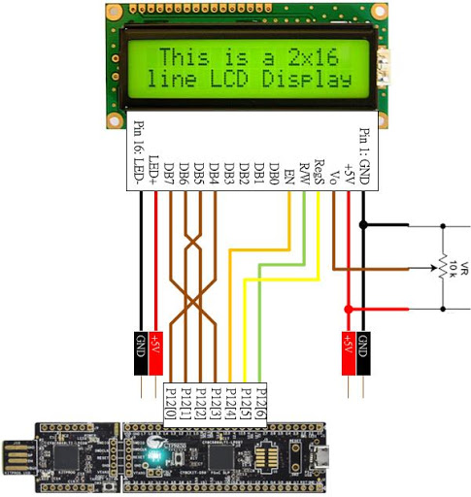

**PROCEDIMIENTO**

Se registran los componentes a usarse en el PSOC creator para poder programar.

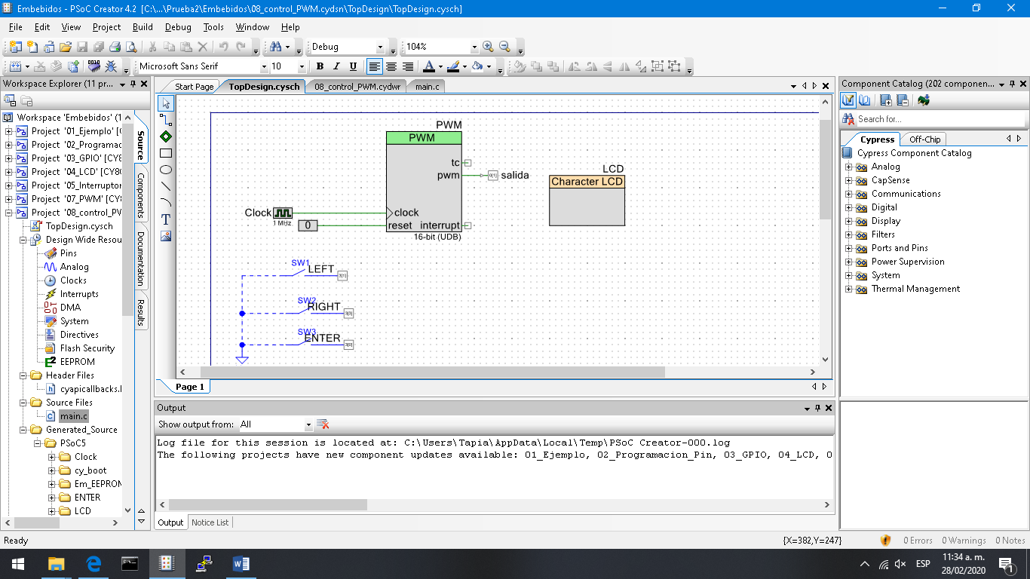

Se establecen los pines de salida para poder conectar el circuito en físico

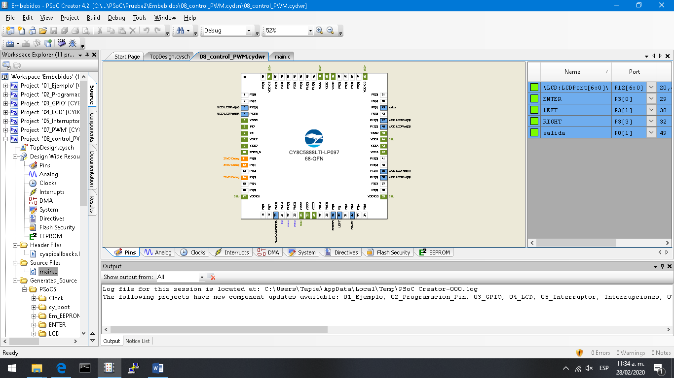

Posterior a eso se pasa a la programación, aquí se encuentra todo el código:

#include "project.h"

int main(void)

{

PWM_Start();

Clock_Start();

LCD_Start();

LCD_ClearDisplay();

CyGlobalIntEnable;

int x= 1500; //90°

int y= 111; //incrementos de 10°

int z= (((x-500)*180)/2000); //Operación para convertir a grados

for(;;)

{

if (RIGHT_Read() == 1){

x= x+y;

z= (((x-500)*180)/2000);

CyDelay(600);

if(z <= 180)

{

LCD_ClearDisplay();

LCD_Position(0,5);

LCD_PrintString("Grados");

LCD_Position(1,8);

LCD_PrintNumber(z);

CyDelay(600);

}

}

//----------------------------------------

if (LEFT_Read() == 1){

x= x-y;

z= (((x-500)*180)/2000);

CyDelay(600);

if(z >= 0)

{

LCD_ClearDisplay();

LCD_Position(0,5);

LCD_PrintString("Grados");

LCD_Position(1,8);

LCD_PrintNumber(z);

CyDelay(600);

}

}

if (ENTER_Read() == 1){

PWM_WriteCompare(x);

LCD_ClearDisplay();

LCD_Position(0,5);

LCD_PrintString("Enter");

LCD_Position(1,8);

LCD_PrintNumber(z);

CyDelay(600);

}

}

}

A continuación, se muestran imágenes del proyecto ya funcionando:

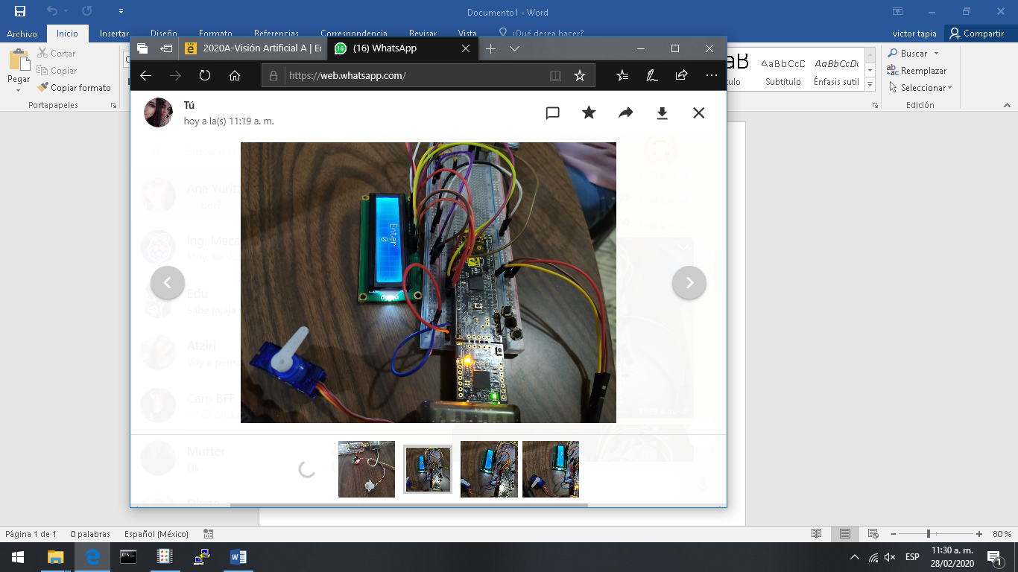

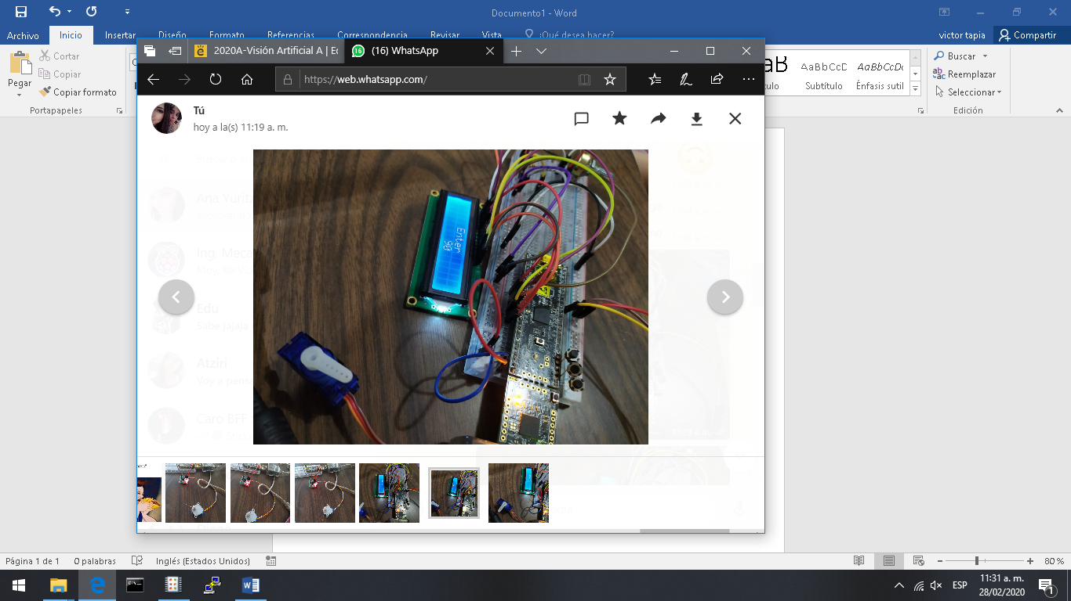

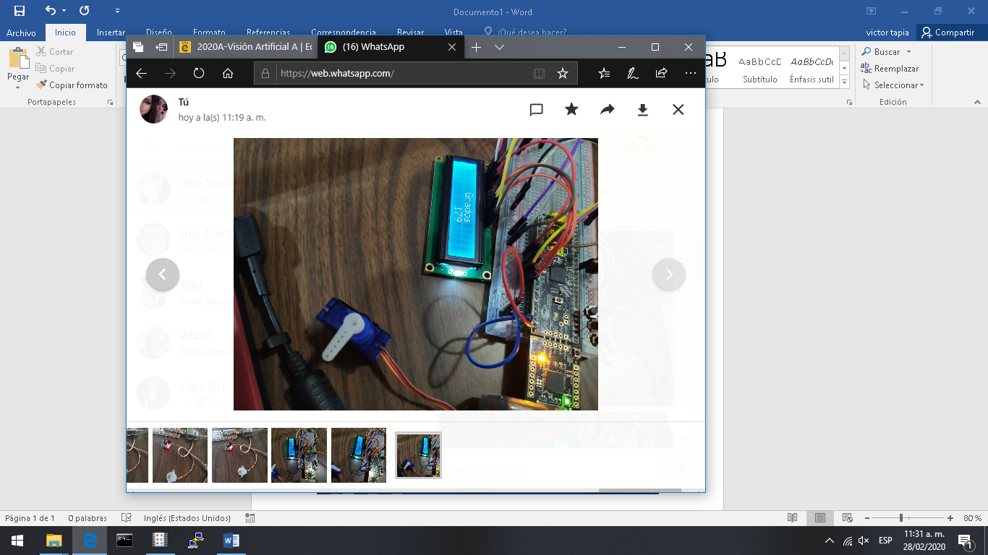

**CONCLUSION**

La práctica resultó interesante, aprendimos como controlar un servomotor a través de la tarjeta PSOC , represento diversos retos para nosotros debido a que son cosas nuevas, pero al final del tiempo se pudo concretar la práctica con éxito.